指标解冻再冻结操作手册
指标解冻再冻结操作是对于单位所选指标在一体化选错科目，需重新调整科目，在调整科目之前需将已冻结指标进行解冻，解冻后科目调整完成需重新将调整过科目的指标冻结的操作。
单位登陆政府采购管理系统后台，在采购指标管理菜单下，点击指标解冻再冻结菜单，右侧展示该单位已操作的项目信息，列表右上角显示可操作按钮：
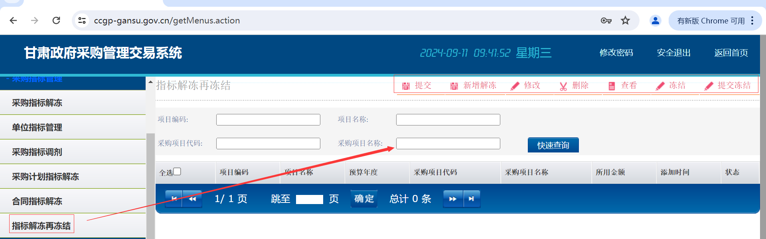
点击右上角新增解冻按钮，弹出新增需解冻指标页面：
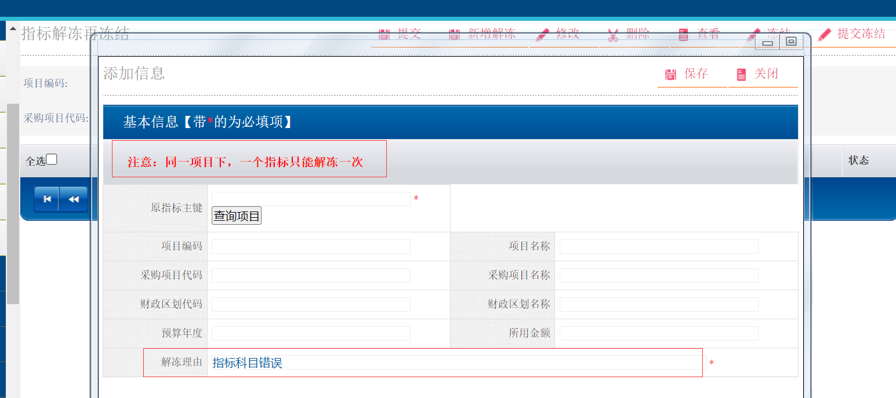
解冻理由默认为指标科目错误，且此处操作解冻只能是这一个理由，同一个项目下，一个指标只能被解冻一次。
点击页面查询项目按钮，弹出该单位所有已做项目信息，选择需解冻项目点击确定，系统会将所选解冻项目信息赋值到页面中：
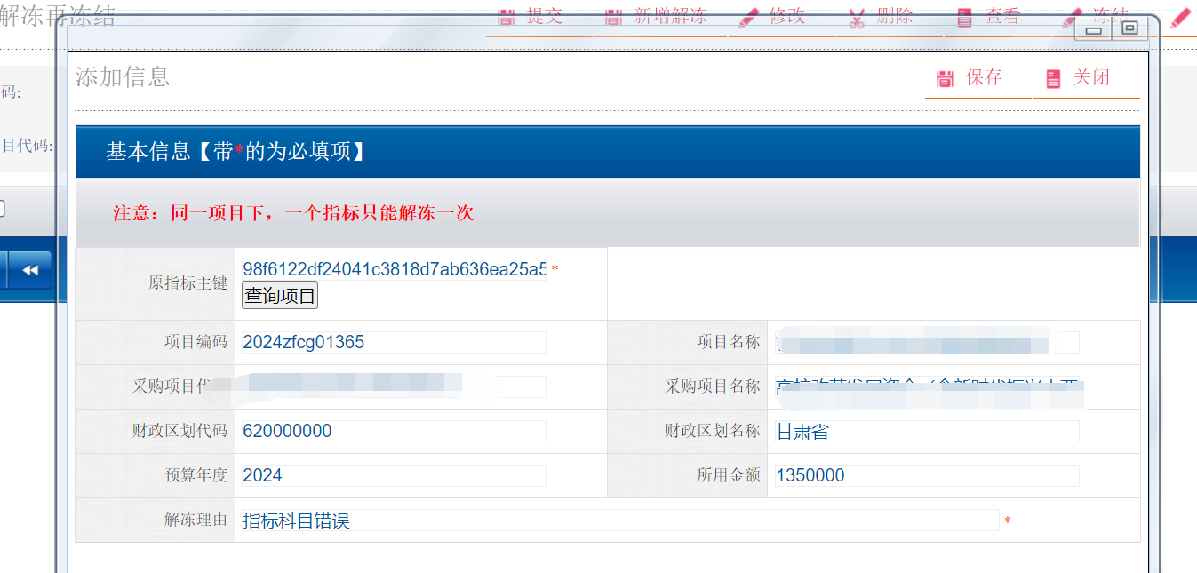
确认需解冻数据合适点击保存即可：
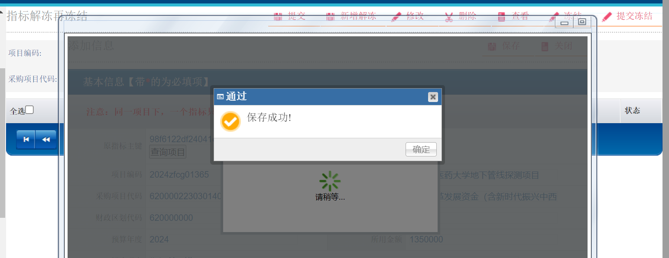
解冻数据保存成功后状态列表中会出现需解冻数据，状态为未提交，选择该条数据，点击列表上测提交，将数据提交：
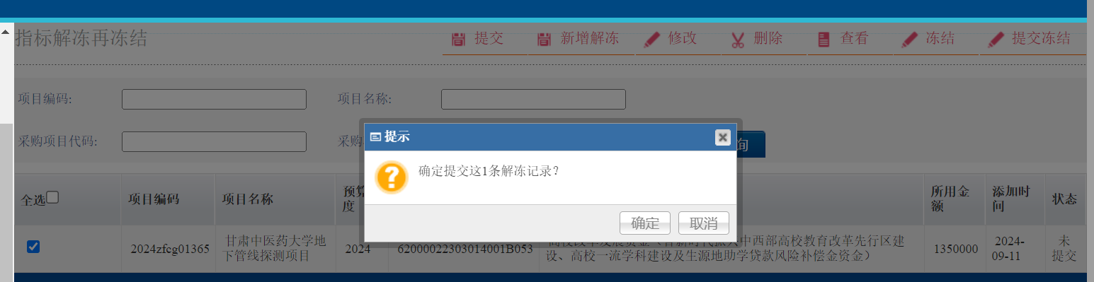
提交后的解冻数据需业务科室进行审核，业务科室登陆系统，点击指标解冻再冻结菜单，右侧显示该区划下单位提交的需解冻数据：
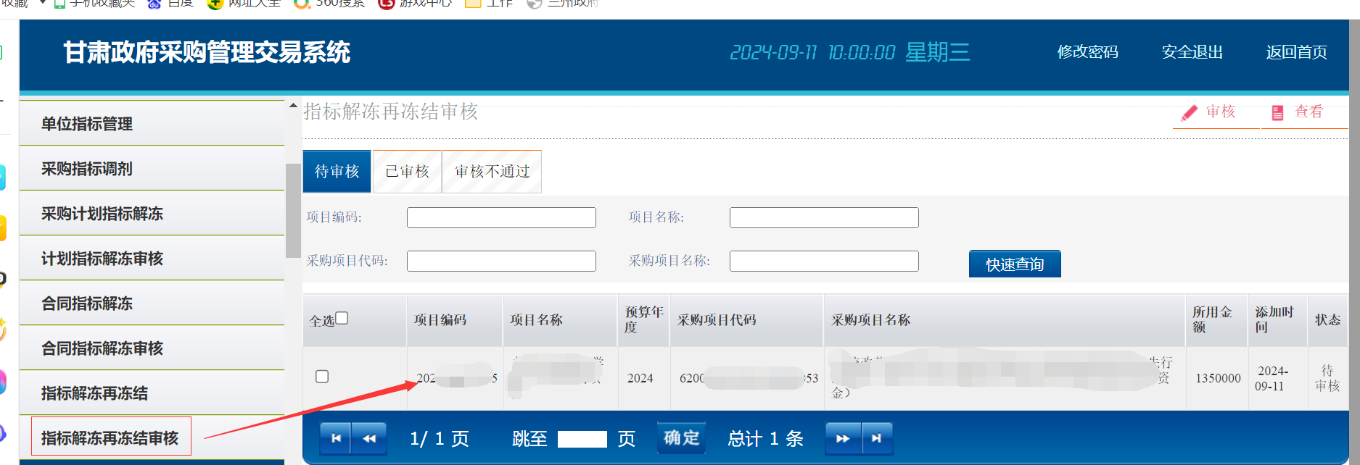
选择需审核数据，点击右上角审核按钮，弹出需审核页面：
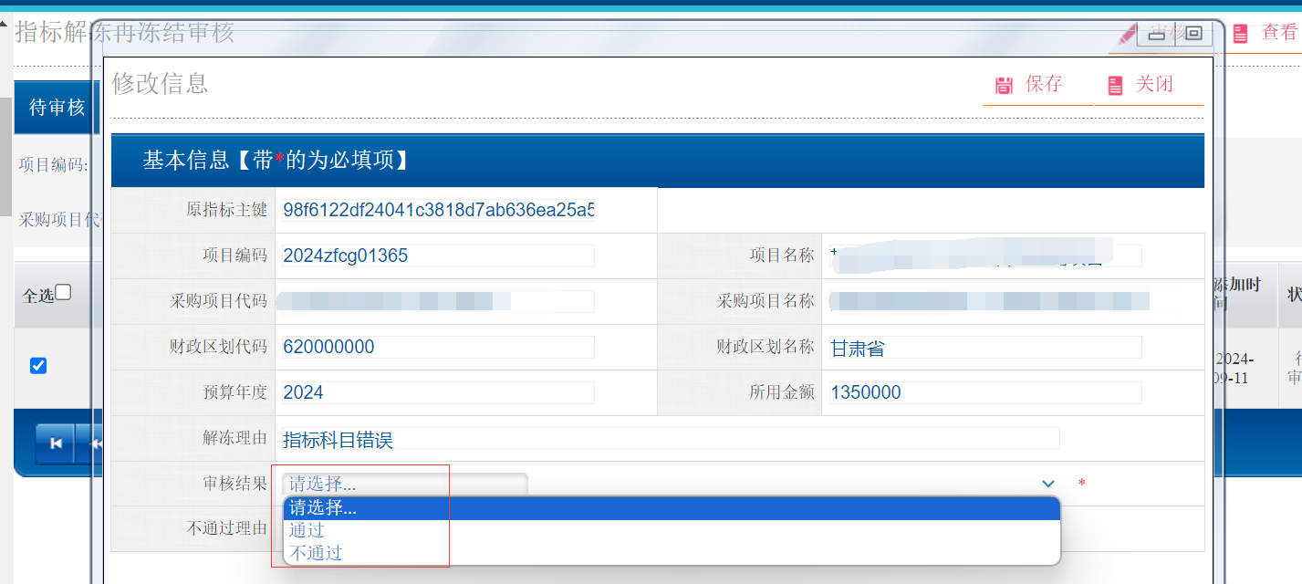
审核结果可选择通过和不通过，如通过，则该条项目对应的指标会同步推送一体化进行解冻，解冻后可在一体化系统做相应操作。
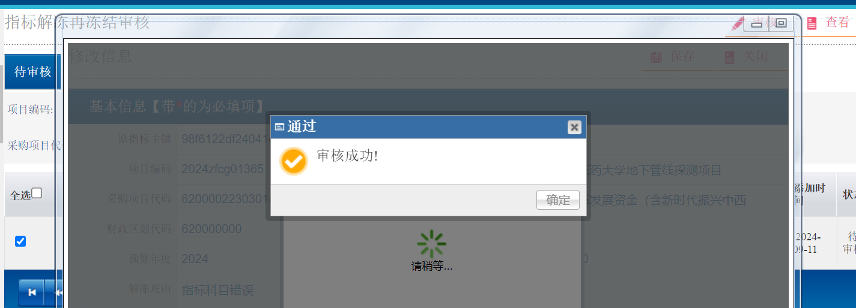
业务科室将解冻数据审核通过后，该条已解冻数据状态变为待冻结：
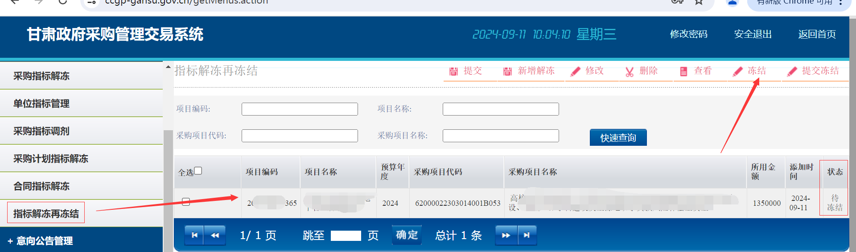
如已解冻数据在一体化已完成科目修改后，采购系统会重新获取新的已调整过科目的指标，单位即可在该页面下进行指标的重新冻结操作：
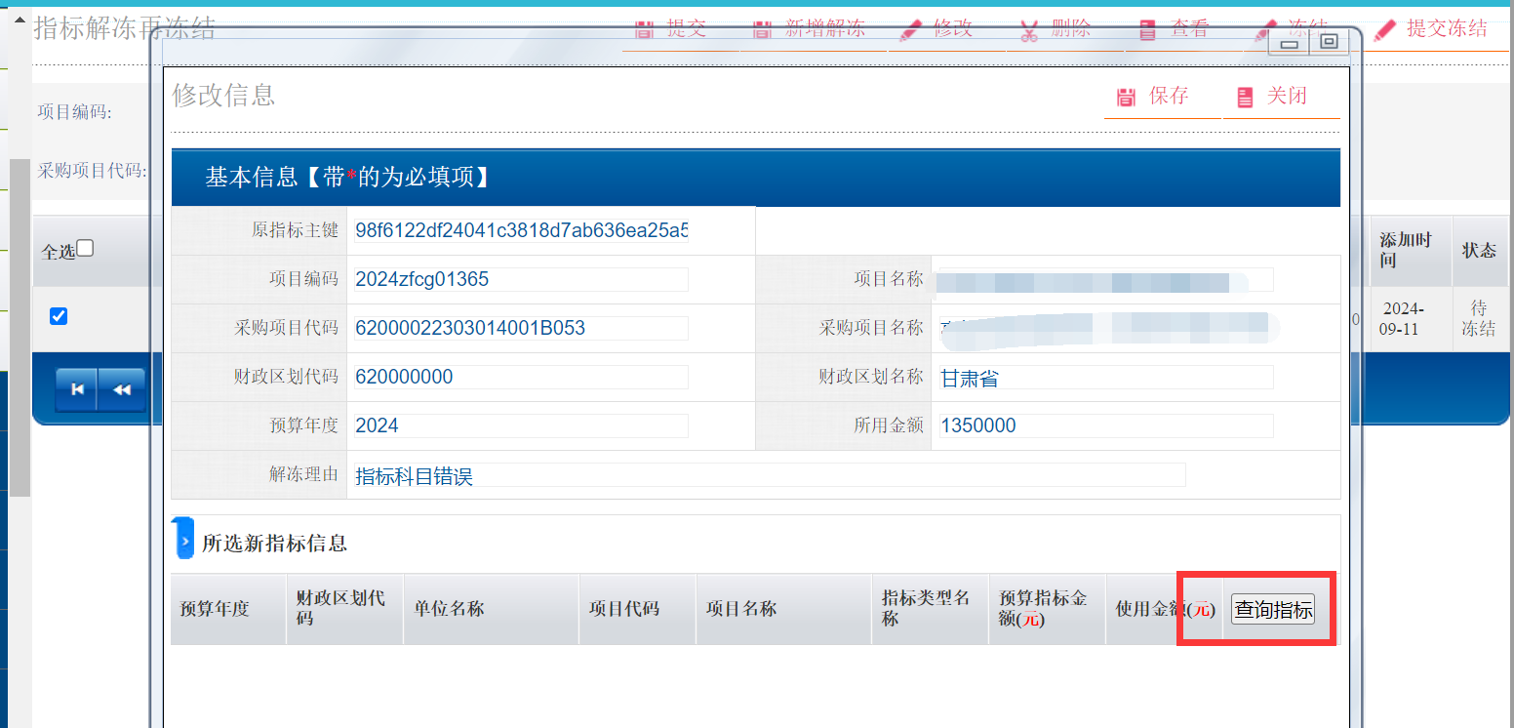
选择需冻结项目点击冻结，弹出冻结页面，点击查询指标选择需冻结指标信息，所选需冻结指标金额需与原来解冻指标金额保持一致，否则无法提交：
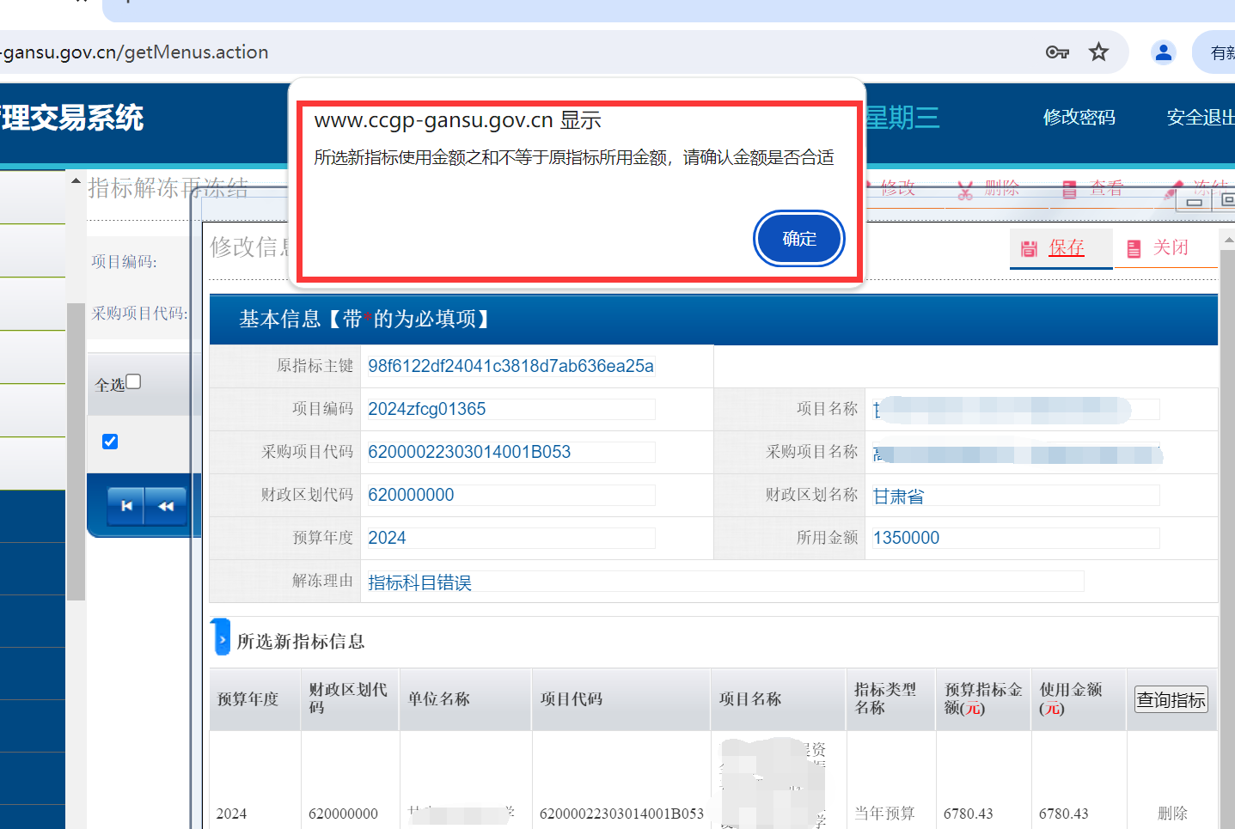
冻结数据保存成功后，该笔数据会变为冻结待提交，确认无误后进行提交：
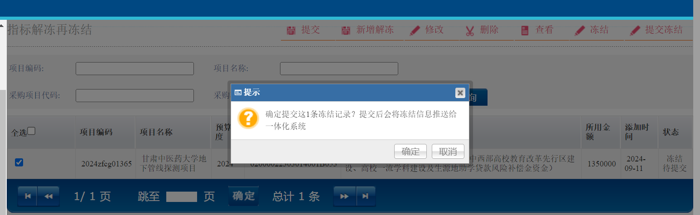
即指标解冻再冻结操作完成。
